Resolución del Pleno del Instituto de Transparencia, Acceso a la Información Pública y Protección de Datos Personales del Estado de México y Municipios, con domicilio en Metepec, Estado de México, del veintidós de febrero de dos mil veintitrés.

VISTO el expediente formado con motivo del Recurso de Revisión 11192/INFOEM/IP/RR/2022, promovido por el C. XXXXXXX XXXXX XXXXXX, a quien en lo sucesivo se le denominará como EL RECURRENTE, en contra de la respuesta del Comisión de Derechos Humanos del Estado de México, a quien en lo sucesivo se le denominará como EL SUJETO OBLIGADO, se procede a dictar la presente resolución con base en lo siguiente:
ANTECEDENTES

I. De la Solicitud de Información
El seis de junio de dos mil veintidós, EL RECURRENTE presentó a través del Sistema de Acceso a la Información Mexiquense, en lo subsecuente EL SAIMEX ante EL SUJETO OBLIGADO, la solicitud de acceso a la información pública, a la que se le asignó el número de expediente 00152/CODHEM/IP/2022, mediante el cual requirió, lo siguiente:

“Solicito se me informe la existencia de alguna denuncia penal por la presunta o la comisión de los delitos de abuso de autoridad, intimidación, ejercicio abusivo de funciones, de laguna queja, denuncia o instauración de algún procedimiento administrativo en esa Comisión en contra del Lic. Eduardo Castro Ruiz, adscrito a la Dirección Jurídica derivado de hechos o conductas indebidas consumadas por la C. XXXXXX XXXX XXXXXXX, quien ante las diversas autoridades administrativas, policiales y judiciales sustenta Eduardo castro Ruiz es un alto funcionario de la Comisión de Derechos Humanos que si pretenden ejercer dichas autoridades una acción en contra de ella, le informará y detendrá todo trámite o asunto iniciado, ya que ella es intocable y su hijo parará todo trámite, situación con la que amedrenta a las autoridades. Por ello, solicito se realice la búsqueda exhaustiva y minuciosa en sus archivos y se haga entrega del documento donde conste o se pueda obtener la información solicitada, y a su vez se me informe el estado que guarda a la fecha de la presente solicitud.” (Sic).

MODALIDAD DE ENTREGA: Vía SAIMEX.

II. Requerimientos
El seis de junio de dos mil veintidós, EL SUJETO OBLIGADO turno mediante requerimiento al servidores público habilitado que estimó competente, consistente en el Órgano Interno de Control para dar contestación a la solicitud de acceso a la información de mérito, tal y como se advierte de la imagen siguiente:
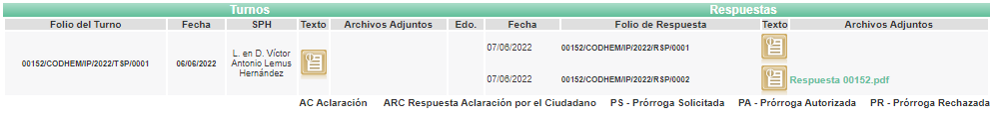
III. Respuesta del Sujeto Obligado
El ocho de junio de dos mil veintidós, EL SUJETO OBLIGADO dio respuesta a la solicitud de información en los siguientes términos:

“Folio de la solicitud: 00152/CODHEM/IP/2022
En respuesta a la solicitud recibida, nos permitimos hacer de su conocimiento que con fundamento en el artículo 53, Fracciones: II, V y VI de la Ley de Transparencia y Acceso a la Información Pública del Estado de México y Municipios, le contestamos que:
Toluca, México a ocho de junio del 2022. Nombre del solicitante: Sin nombre. Folio de la solicitud: 00152/CODHEM/IP/2022. Con fundamento en los artículos 163 y 53 fracciones II, V y VI de la Ley de Transparencia y Acceso a la información Pública del Estado de México y Municipios, me permito notificar la respuesta a su solicitud, misma que encontrará en archivos anexos. Atte. Mtra. Sheila Velázquez Londaiz. Titular de la Unidad de Transparencia.
ATENTAMENTE
L. A. SHEILA VELÁZQUEZ LONDAIZ” (Sic).
Así mismo, fue acompañado a la respuesta antes citada, los documentos electrónicos denominados: “20220608155445693.pdf” y “Respuesta 00152 (1).pdf” de los cuales se advierte el siguiente contenido:
El primer archivo electrónico contiene, las manifestaciones vertidas por la Titular de la Unidad de Transparencia, a través de un oficio con número UT/200/2022, dirigido al RECURRENTE, por medio del cual le hace del conocimiento la respuesta otorgada por el servidor público habilitado, quien en el caso particular se trata del Titular del Órgano Interno de Control del SUJETO OBLIGADO.
Como segundo archivo electrónico proporcionado en respuesta, se trata del denominado: “Respuesta 00152 (1).pdf” el cual consiste en un oficio sin número, signado por el Servidor Público Habilitado en materia de Transparencia del Órgano Interno de Control, por medio del cual refiere que por lo que hace a la solicitud de acceso a la información vertida con el número 00152/CODHEM/IP/2022, esa área no tiene conocimiento de la comisión de faltas administrativas, así como de conductas que puedan ser constitutivas de delito, por lo tanto refiere que no existe algún procedimiento de responsabilidad administrativa en contra del servidor público “Eduardo Castro Ruiz”, de igual forma hace del conocimiento que no se ha interpuesto denuncia penal en contra de dicho servidor público.

IV. Del Recurso de Revisión
Inconforme con la respuesta, el nueve de febrero junio de dos mil veintidós, EL RECURRENTE interpuso el Recurso de Revisión objeto del presente estudio, el cual fue registrado en EL SAIMEX y se le asignó el número de Recurso de Revisión 01192/INFOEM/IP/RR/2022, en el que señaló como acto impugnado lo siguiente:

“La respuesta emitida” (Sic).

Así como Razones o motivos de la inconformidad lo siguiente:

“Presento el presente recurso, en razón de que la respuesta emitida fue solamente por la Contraloría Interna de la Comisión a la cual entiendo le corresponde conocer de procedimientos administrativos, faltas administrativas, quejas en materia administrativa y derivado de actos de corrupción y presentación de denuncias ante la Fiscalía, etc, no así, ser el representante legal y ser el todólogo en la tramitación de todos los asuntos de todas las materias, sin embargo, no hubo pronunciamiento alguno de la Dirección Jurídica quien por disposición de su artículo 26, fracción I del Reglamento Interior de dicha Comisión le compete: I. Representar jurídicamente al Organismo y a la Presidencia ante las autoridades administrativas, judiciales y del trabajo, así como en los juicios en que sean parte haciendo valer toda clase de derechos, excepciones y defensas en cualquier procedimiento o a la Unidad de Ética y Prevención de la Corrupción a la cual le corresponde realizar por disposición del artículo Artículo 25 Quinquies, fracciones XI y XVII de su Reglamento Interior: XI. Recibir y atender las denuncias sobre la conducta de los servidores públicos, fundadas y XVII. Informar con las constancias correspondientes, a la persona titular de la Unidad Jurídica y Consultiva sobre las probables faltas administrativas que tenga conocimiento en el ejercicio de sus atribuciones, para que éste a su vez las remita al Órgano Interno de Control; y motivadas en los Códigos de Ética y Conducta y en las Reglas de Integridad; con lo que se demuestra que no se turnó mi solicitud a todas las áreas, direcciones, unidades, etc de la Comisión que en ejercicio de sus atribuciones pudieran poseer, generar o administrar la información solicitada para proteger u ocultar un posible conflicto de intereses del Lic. Eduardo Castro Ruiz en algun asunto legal donde se vea involucrado el familiar señalado en mi solicitud de origen, denotando que se incumplió lo dispuesto en el artículo 53, fracciones II y IV de la Ley de Transparencia del Estado que señalan: II. Recibir, tramitar y dar respuesta a las solicitudes de acceso a la información; IV. Realizar, con efectividad, los trámites internos necesarios para la atención de las solicitudes de acceso a la información, por la falta de trámite, turno a mi solicitud es que interpongo el presente recurso.” (Sic).

V. Del turno del Recurso de Revisión
El nueve de junio de dos mil veintidós, el Recurso del que se trata se envió electrónicamente al Instituto de Transparencia, Acceso a la Información Pública y Protección de Datos Personales del Estado de México y Municipios y con fundamento en el artículo 185, fracción I de la Ley de Transparencia y Acceso a la Información Pública del Estado de México y Municipios, se turnó así: a través del SAIMEX, el Recurso de Revisión 11192/INFOEM/IP/RR/2022 a la Comisionada Sharon Cristina Morales Martínez; a efecto de que decretara su admisión o desechamiento.

a) Admisión del Recurso de Revisión
De las constancias que obran en el expediente electrónico del SAIMEX, se advierte que el diez de junio de dos mil veintidós, se acordó la admisión a trámite del Recurso de Revisión que nos ocupa; así como la integración del expediente respectivo, mismo que se puso a disposición de las partes, para que en un plazo máximo de siete días hábiles conforme a lo dispuesto por el artículo 185 de la Ley de Transparencia y Acceso a la Información Pública del Estado de México y Municipios, EL RECURRENTE manifestara lo que a su derecho conviniera, a efecto de presentar pruebas y alegatos; así como, para que EL SUJETO OBLIGADO rindiera el correspondiente Informe Justificado.

b) Informe Justificado
Conforme a las constancias del expediente electrónico del SAIMEX se desprende que atento a lo dispuesto en el artículo 185 de la Ley de Transparencia y Acceso a la Información Pública del Estado de México y Municipios, dentro del término legalmente concedido al RECURRENTE, este no realizó manifestación alguna que a su derecho conviniera, por su parte EL SUJETO OBLIGADO remitió diversos archivos electrónicos, los cuales para un mejor análisis se describen a continuación:

- “Oficio de Respuesta Unidad Jurídica.pdf”: documento que contiene un oficio sin número, suscrito por la Servidora Pública Habilitada de la Unidad Jurídica y Consultiva, dirigido a la Titular de la Unidad de Transparencia, ambas del SUJETO OBLIGADO, por medio del cual refiere la suscrita que después de haber realizado una búsqueda exhaustiva y razonable dentro de los archivos de esa Unidad, no se localizó información y/o documentación relacionado con alguna denuncia penal por la presunta comisión de los delitos de abuso de autoridad, intimidación, ejercicio abusivo de funciones en ese Organismo, en contra del servidor público el Lic. Eduardo Castro Ruíz, derivado de hechos o conductas indebidas consumadas por la C. […].
- “Expediente Certificado Solicitud 00152-CODHEM-IP-2022.pdf”: archivo que contiene tal y como su nombre lo refiere, los acuses del expediente electrónico generado por el SAIMEX, consistente en las actuaciones llevadas a cabo desde que se ingresó la solicitud por parte del RECURRENTE, así como la respuesta proporcionada por EL SUJETO OBLIGADO, la interposición del presente Recurso de Revisión, el acuerdo de admisión emitido por este Órgano Garante, a través de la Comisionada Ponente, la etapa de manifestaciones y por último la certificación generada por EL SUJETO OBLIGADO.
- “Oficio de Respuesta Unidad de Ética.pdf” archivo que contiene un oficio con número 400C110500/37/2022, signado por la Titular de la Unidad de Ética y Prevención de la Corrupción, dirigido a la Titular de la Unidad de Transparencia, por medio del cual le hace del conocimiento que al veinte de junio de dos mil veintidós, no se contaba con registro alguno en esa Unidad de alguna denuncia en contra del C. Eduardo Castro Ruíz, persona servidora pública adscrita a la Dirección Jurídica y Consultiva del SUJETO OBLIGADO.
- “Informe Justificado Rec 11192-2022.pdf” archivo que contiene el Informe Justificado suscrito por la Titular de la Unidad de Transparencia del SUJETO OBLIGADO, a través del cual refiere lo siguiente:
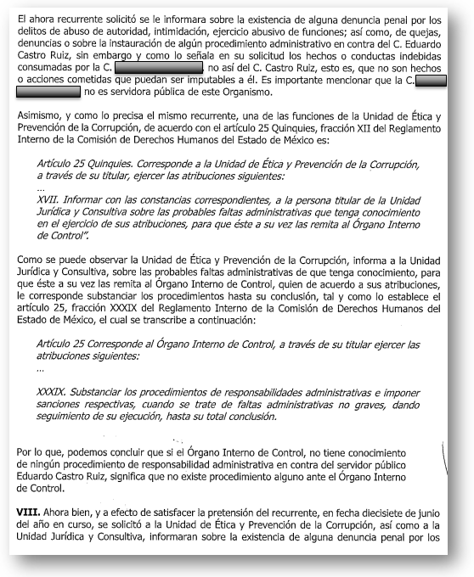
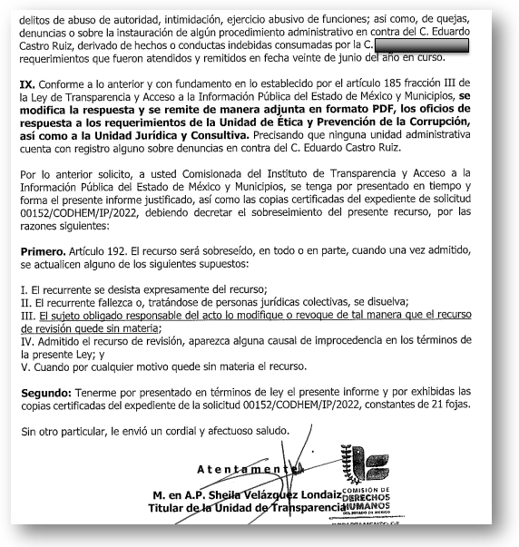
c) De la ampliación para resolver el Recurso de Revisión:
El nueve de agosto de dos mil veintidós, se acordó ampliar el plazo para resolver el Recurso de Revisión en estudio, por un periodo de hasta quince días hábiles, de conformidad con el artículo 181, tercer párrafo de la Ley de Transparencia y Acceso a la Información Pública del Estado de México y Municipios.
Este Órgano Garante no pasa por alto justificar, que el plazo para emitir resolución en el presente asunto encuentra justificación en el alto número de recursos de revisión recibidos dentro del primer semestre del año dos mil veintidós, que, en comparación con los recibidos el año pasado dentro del mismo periodo, se ha incrementado aproximadamente un 400%, circunstancia atípica que ha rebasado las capacidades técnicas y humanas del personal encargado de la proyección de las resoluciones a dichos medios de impugnación.
Por ello, es menester precisar que si bien se ha excedido el plazo para resolver el presente medio de impugnación, de conformidad con la ley de la materia, el plazo para emitir resolución se encuentra justificado en los elementos para medir su razonabilidad de asuntos conforme a los parámetros establecidos por diversos órganos jurisdiccionales federales, aplicables también en procedimientos análogos, como el que nos ocupa.

Así, en términos de lo que establecen los artículos 8.1 y 25 de la Convención Americana sobre Derechos Humanos, los recursos deben ser sencillos y resolverse en el menor tiempo posible, tomando en consideración la dilación total del procedimiento; esto es, en un plazo razonable.

En ese sentido, el legislador fijó los términos procesales en las leyes, de manera general, sin que pudiera prever la variada gama de casos que son resueltos por los órganos jurisdiccionales o cuasi jurisdiccionales, tanto por la complejidad de los hechos, como por el número de casos que conocen.
Por ello, excepcionalmente, si un asunto es resuelto con posterioridad a los plazos señalados por la norma debe analizarse la razonabilidad del tiempo necesario para su resolución, atentos a los siguientes criterios:

a) Complejidad del asunto: La complejidad de la prueba, la pluralidad de sujetos procesales, el tiempo transcurrido, las características y contexto del recurso.
b) Actividad Procesal del interesado: Acciones u omisiones del interesado.
c) Conducta de la Autoridad: Las Acciones u omisiones realizadas en el procedimiento. Así como si la autoridad actuó con la debida diligencia.
d) La afectación generada en la situación jurídica de la persona involucrada en el proceso: Violación a sus derechos humanos.

De modo que, cuando se trate de un asunto excepcional, por alguna o todas las características mencionadas o bien, cuando el ingreso de asuntos al órgano jurisdiccional o cuasi jurisdiccional respectivo supere notoriamente al que podría considerarse normal, debe concluirse que es una excluyente de responsabilidad en relación con la actuación del funcionario, como ha acontecido en el caso que nos ocupa.

Argumento que encuentra sustento en la jurisprudencia P./J. 32/92 emitida por el Pleno de la Suprema Corte de Justicia de la Nación de rubro “TÉRMINOS PROCESALES. PARA DETERMINAR SI UN FUNCIONARIO JUDICIAL ACTUÓ INDEBIDAMENTE POR NO RESPETARLOS SE DEBE ATENDER AL PRESUPUESTO QUE CONSIDERÓ EL LEGISLADOR AL FIJARLOS Y LAS CARACTERÍSTICAS DEL CASO.”, visible en la Gaceta del Seminario Judicial de la Federación con el registro digital 205635.
Razones por las cuales cabe concluir que, la resolución al recurso de revisión se solventa hasta esta fecha, debido a que existe una excesiva carga de trabajo en desproporción a la capacidad de los recursos materiales y humanos con que cuenta este Instituto para atender la enorme demanda de usuarios que acuden para que se les garantice su Derecho de acceso a la información Pública y Protección de Datos Personales, aunado a la complejidad de los hechos a los que se refieren, así como al volumen del expediente, la extensión de los escritos y pruebas aportadas y desahogadas por las partes; lo que impide la tramitación de los recursos dentro de los términos legales previamente establecidos por la Ley, por tratarse de causas de fuerza mayor.

Al respecto, también son de considerar los criterios sostenidos por el Cuarto Tribunal Colegiado en Materia Administrativa del Primer Circuito, cuyos rubros y datos de identificación son los siguientes:

“PLAZO RAZONABLE PARA RESOLVER. DIMENSIÓN Y EFECTOS DE ESTE CONCEPTO CUANDO SE ADUCE EXCESIVA CARGA DE TRABAJO.” consultable en el Seminario Judicial de la Federación y su gaceta, con el registro digital 2002351.

“PLAZO RAZONABLE PARA RESOLVER. CONCEPTO Y ELEMENTOS QUE LO INTEGRAN A LA LUZ DEL DERECHO INTERNACIONAL DE LOS DERECHOS HUMANOS.”, visible en el Seminario Judicial de la Federación y su gaceta, con el registro digital 2002350.

Por ello, este organismo garante comprometido con la tutela de los derechos humanos confiados, señala que este exceso del plazo legal para resolver el presente asunto, resulta de carácter excepcional; y,

d) Cierre de Instrucción
Una vez analizado el estado procesal que guarda el expediente, el veintiuno de febrero de dos mil veintitrés, la Comisionada Sharon Cristina Morales Martínez acordó el cierre de instrucción; así como, la remisión del mismo a efecto de ser resuelto, de conformidad con lo establecido en el artículo 185 fracciones VI y VIII de la Ley de Transparencia y Acceso a la Información Pública del Estado de México y Municipios.

CONSIDERANDO

- Competencia.
Este Instituto de Transparencia, Acceso a la Información Pública y Protección de Datos Personales del Estado de México y Municipios, es competente para conocer y resolver el presente Recurso de Revisión, conforme a lo dispuesto en los artículos 6, Apartado A de la Constitución Política de los Estados Unidos Mexicanos; 5, párrafos trigésimo, trigésimo primero y trigésimo segundo, fracciones IV y V de la Constitución Política del Estado Libre y Soberano de México; 2 fracción II, 13, 29, 36, fracciones I y II, 176, 178, 179, 181 párrafo tercero y 185 de la Ley de Transparencia y Acceso a la Información Pública del Estado de México y Municipios; y 9, fracciones I y XXIV y 11 del Reglamento Interior del Instituto de Transparencia, Acceso a la Información Pública y Protección de Datos Personales del Estado de México y Municipios.

SEGUNDO. Interés.
El Recurso de Revisión fue interpuesto por parte legítima, en atención a que se presentó por EL RECURRENTE, quien es la misma persona que formuló la solicitud de acceso a la información pública al SUJETO OBLIGADO.

TERCERO. Oportunidad.
El Recurso de Revisión fue interpuesto dentro del plazo de quince días hábiles, contados a partir del día siguiente al que EL RECURRENTE tuvo conocimiento de la respuesta impugnada; tal y como, lo prevé el artículo 178 de la Ley de Transparencia y Acceso a la Información Pública del Estado de México y Municipios, que establece:

“Artículo 178. El solicitante podrá interponer, por sí mismo o a través de su representante, de manera directa o por medios electrónicos, Recurso de Revisión ante el Instituto o ante la Unidad de Transparencia que haya conocido de la solicitud dentro de los quince días hábiles, siguientes a la fecha de la notificación de la respuesta.

A falta de respuesta del sujeto obligado, dentro de los plazos establecidos en esta Ley, a una solicitud de acceso a la información pública, el recurso podrá ser interpuesto en cualquier momento, acompañado con el documento que pruebe la fecha en que presentó la solicitud.

En el caso de que se interponga ante la Unidad de Transparencia, ésta deberá remitir el Recurso de Revisión al Instituto a más tardar al día siguiente de haberlo recibido.”

En esa tesitura, atendiendo a que EL SUJETO OBLIGADO notificó la respuesta a la solicitud de acceso a la información pública el día ocho de junio de dos mil veintidós; así, el plazo de quince días hábiles que el artículo 178 de la Ley de la materia otorga al RECURRENTE para presentar el respectivo Recurso de Revisión, transcurrió del nueve al veintinueve de junio dos mil veintidós, sin contemplar en el cómputo los días once, doce, dieciocho, diecinueve, veinticinco y veintiséis de junio del dos mil veintidós, por corresponder a sábados y domingos, considerados como días inhábiles, en términos del artículo 3, fracción X de la Ley de Transparencia y Acceso a la Información Pública del Estado de México y Municipios; así como por corresponder a días inhábiles, en términos del Calendario Oficial en Materia de Transparencia, Acceso a la Información Pública y Protección de Datos Personales del Estado de México y Municipios, así como de labores del Instituto para el año dos mil veintidós y enero dos mil veintitrés.
En ese tenor, si el Recurso de Revisión que nos ocupa, se interpuso el nueve de junio de dos mil veintidós, éste se encuentra dentro de los márgenes temporales previstos en el citado precepto legal y, por tanto, se considera interpuesto en tiempo y forma.
CUARTO. Procedibilidad.
Del análisis efectuado, se advierte la procedibilidad del presente Recurso de Revisión, en razón de la acreditación plena de todos y cada uno de los elementos formales exigidos por el artículo 180 de la Ley de Transparencia y Acceso a la Información Pública del Estado de México y Municipios, en atención a que fue presentado mediante el formato visible en EL SAIMEX.

QUINTO. Análisis de la causal de sobreseimiento.
Este Órgano Garante advierte que en el presente asunto se actualiza la causal de sobreseimiento prevista en la fracción III del artículo 192 de la de la Ley de Transparencia y Acceso a la Información Pública del Estado de México y Municipios que dispone lo siguiente:

“Artículo 192. El recurso será sobreseído, en todo o en parte, cuando una vez admitido, se actualicen alguno de los siguientes supuestos:
…
III. El sujeto obligado responsable del acto lo modifique o revoque de tal manera que el recurso de revisión quede sin materia;…”

Por lo que, conforme a la transcripción que antecede conviene desglosar los elementos de la disposición enunciada:
1.- El sujeto obligado responsable;
2.- Acto;
3.- Que se modifique o revoque; y
4.- De tal manera que el medio de impugnación quede sin efecto o materia.

El primer elemento normativo es EL SUJETO OBLIGADO responsable, figura que recae en el Comisión de Derechos Humanos del Estado de México.
El segundo elemento normativo es la existencia de un acto, en el caso en concreto, se acredita con la respuesta del SUJETO OBLIGADO, la cual es la que se impugna, al actualizar la fracción XI de la Ley de Transparencia y Acceso a la Información Pública del Estado de México y Municipios, ya que no se dio trámite a la solicitud de acceso a la información, pues debió girarse requerimiento a todas la áreas que pudieran contar con la información, ello derivado a las manifestaciones vertidas por EL RECURRENTE en la interposición del presente Recurso de Revisión, ya que sus Razones y Motivos de Inconformidad versan sobre la falta de pronunciamiento de otras áreas del EL SUJETO OBLIGADO, mismas que de acuerdo a sus atribuciones pudieran contar con información al respecto, tal es el caso que fue referida por el particular la Dirección Jurídica.
Por lo que, la respuesta proporcionada por EL SUJETO OBLIGADO, es parte del presente estudio, ya que las respuestas emitidas por los Sujetos Obligados son consideradas, en el contexto que la Ley de Transparencia y Acceso a la Información Pública del Estado de México y Municipios establece, como “actos”, sin los cuales no se tendría certeza de la existencia o inexistencia de la información pública, ya que es la evidencia notoria y específica del actuar del SUJETO OBLIGADO, la cual se observa a través de los actos que ejecuta y con los que ejerce sus atribuciones legalmente conferidas.
La naturaleza jurídica de las respuestas que formulan los Sujetos Obligados, están delimitadas por la misma Ley antes señalada, ya que el hecho de emitir actos no previstos en el marco normativo que en transparencia rige su actuar, serían ilegales de estricto derecho, por lo que dichos “actos” a que se refiere esta fracción están contenidos en la Ley en cita, en específico, en la fracción II del artículo 53 que a la letra dice:
“Artículo 53. Las Unidades de Transparencia tendrán las siguientes funciones:
…
II. Recibir, tramitar y dar respuesta a las solicitudes de acceso a la información;
…
(Énfasis añadido)
Es decir, la impugnación del RECURRENTE versa sobre la emisión de un “Acto” contenido en la misma Ley o la omisión de éste, lo que en el presente caso se actualiza con la respuesta dada por EL SUJETO OBLIGADO.
Ahora bien, por cuanto hace al tercer elemento normativo, es en esencia una condicional, consistente en que la dependencia o entidad responsable del acto o resolución impugnada la modifique o revoque; en cuanto hace a la modificación, ocurre cuando quien emitió su respuesta (acto o resolución), con posterioridad cambia la omisión o silencio advertido en un principio, cuyos resultados no dejan sin efectos la respuesta dada, sino que tiene por objeto añadir, suprimir, o sustituir datos, lo cual puede ser de forma parcial.
Para el caso que nos ocupa, recae esta figura en la modificación de la respuesta inicial, añadiendo a través del Informe Justificado elementos para dejar sin materia las Razones o Motivos de la Inconformidad vertidos por la parte ofendida.
En ese tenor, un acto impugnado queda sin efectos, aun cuando existiendo jurídicamente (esto es, que no se ha modificado, ni revocado) no genera ninguna consecuencia legal.
En tanto que, un acto impugnado queda sin materia, cuando ha sido atendida la pretensión de lo pedido o exigido por un particular de manera que los Sujetos Obligados proporcionan una respuesta que aunque sea posterior a los términos previstos en la Ley, mediante ésta concede la información solicitada.
Bajo esas consideraciones, se afirma que en el Recurso de Revisión sujeto a estudio, se actualiza la hipótesis jurídica citada en primer término, la cual señala, que un Recurso será sobreseído, todo o en parte, cuando una vez admitido, se modifique la respuesta de tal manera que el Recurso de Revisión quede sin materia, toda vez que quedó probado que EL SUJETO OBLIGADO mediante un acto posterior a su respuesta, como lo fue el Informe Justificado, entrego la información requerida por el particular, en tal sentido que dejó sin materia el presente Recurso.
De lo anterior y para un mejor análisis de lo que hasta aquí se ha expuesto, recordemos que EL RECURRENTE requirió del SUJETO OBLIGADO lo siguiente:
- “Solicito se me informe la existencia de alguna denuncia penal por la presunta o la comisión de los delitos de abuso de autoridad, intimidación, ejercicio abusivo de funciones, de laguna queja, denuncia o instauración de algún procedimiento administrativo en esa Comisión en contra del Lic. Eduardo Castro Ruiz, adscrito a la Dirección Jurídica derivado de hechos o conductas indebidas consumadas por la C. XXXXXX XXXX XXXXXXX madre del citado servidor público, quien ante las diversas autoridades administrativas, policiales y judiciales sustenta que su hijo Eduardo castro Ruiz es un alto funcionario de la Comisión de Derechos Humanos que si pretenden ejercer dichas autoridades una acción en contra de ella, le informará y detendrá todo trámite o asunto iniciado, ya que ella es intocable y su hijo parará todo trámite, situación con la que amedrenta a las autoridades. Por ello, solicito se realice la búsqueda exhaustiva y minuciosa en sus archivos y se haga entrega del documento donde conste o se pueda obtener la información solicitada, y a su vez se me informe el estado que guarda a la fecha de la presente solicitud.” (Sic).
EL SUJETO OBLIGADO, en atención a lo peticionado, entrego en respuesta lo siguiente:
[…]
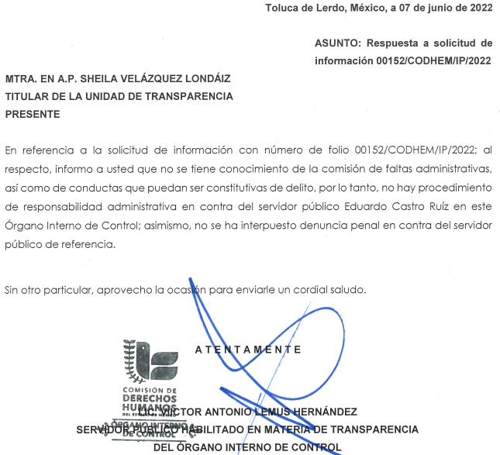
Sin embargo, dicha respuesta otorgada por EL SUJETO OBLIGADO no colmo la pretensión del RECURRENTE, motivo por el cual se inconformo, presentando el medio de impugnación que nos ocupa, señalando como Acto Impugnado lo que a continuación se indica:
“La respuesta emitida.” (Sic).
Y como Razones o Motivos de Inconformidad lo siguiente:

“Presento el presente recurso, en razón de que la respuesta emitida fue solamente por la Contraloría Interna de la Comisión a la cual entiendo le corresponde conocer de procedimientos administrativos, faltas administrativas, quejas en materia administrativa y derivado de actos de corrupción y presentación de denuncias ante la Fiscalía, etc, no así, ser el representante legal y ser el todólogo en la tramitación de todos los asuntos de todas las materias, sin embargo, no hubo pronunciamiento alguno de la Dirección Jurídica quien por disposición de su artículo 26, fracción I del Reglamento Interior de dicha Comisión le compete: I. Representar jurídicamente al Organismo y a la Presidencia ante las autoridades administrativas, judiciales y del trabajo, así como en los juicios en que sean parte haciendo valer toda clase de derechos, excepciones y defensas en cualquier procedimiento o a la Unidad de Ética y Prevención de la Corrupción a la cual le corresponde realizar por disposición del artículo Artículo 25 Quinquies, fracciones XI y XVII de su Reglamento Interior: XI. Recibir y atender las denuncias sobre la conducta de los servidores públicos, fundadas y XVII. Informar con las constancias correspondientes, a la persona titular de la Unidad Jurídica y Consultiva sobre las probables faltas administrativas que tenga conocimiento en el ejercicio de sus atribuciones, para que éste a su vez las remita al Órgano Interno de Control; y motivadas en los Códigos de Ética y Conducta y en las Reglas de Integridad; con lo que se demuestra que no se turnó mi solicitud a todas las áreas, direcciones, unidades, etc de la Comisión que en ejercicio de sus atribuciones pudieran poseer, generar o administrar la información solicitada para proteger u ocultar un posible conflicto de intereses del Lic. Eduardo Castro Ruiz en algun asunto legal donde se vea involucrado el familiar señalado en mi solicitud de origen, denotando que se incumplió lo dispuesto en el artículo 53, fracciones II y IV de la Ley de Transparencia del Estado que señalan: II. Recibir, tramitar y dar respuesta a las solicitudes de acceso a la información; IV. Realizar, con efectividad, los trámites internos necesarios para la atención de las solicitudes de acceso a la información, por la falta de trámite, turno a mi solicitud es que interpongo el presente recurso.” (Sic).

Bajo ese tenor, y una vez claro lo anterior, EL SUJETO OBLIGADO el veinte de junio de dos mil veintidós, rindió su respectivo Informe Justificado, remitiendo para tal efecto cuatro archivos electrónicos de los que cabe señalar, fue manifestado por los servidores públicos habilitados, lo siguiente:
En el primero archivo electrónico denominado “Oficio de Respuesta Unidad Jurídica.pdf” fue manifestado lo siguiente:
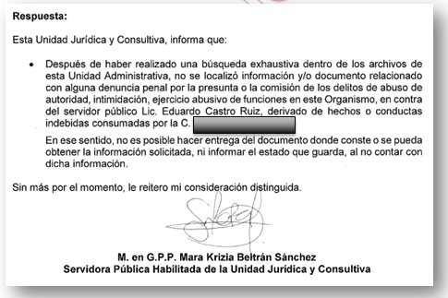
Para el tercer archivo electrónico denominado “Oficio de Respuesta Unidad de Ética.pdf” fue manifestado lo siguiente:

Por lo que, en el último archivo electrónico denominado: “Informe Justificado Rec 11192-2022.pdf” fueron realizadas las manifestaciones de la Titular de la Unidad de Transparencia, por medio de las cuales, argumentó lo siguiente: 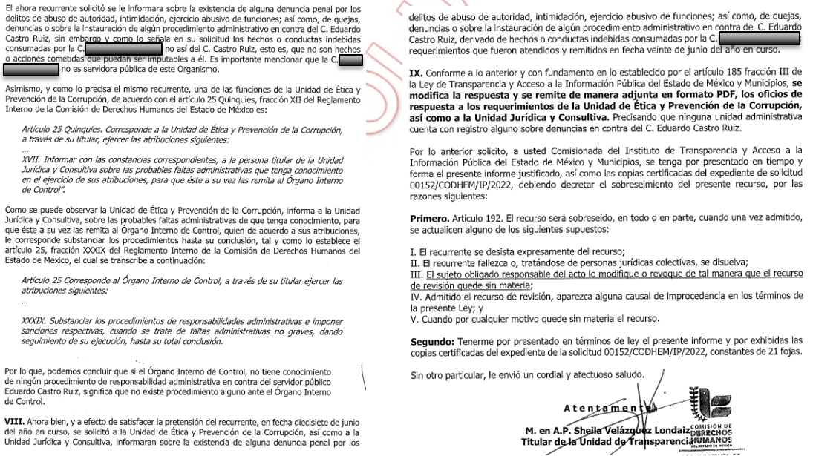
Razón por la cual, mediante el ya referido Informe Justificado, se advierte que el Titular de la Unidad de Transparencia sostiene que, su respuesta fue concreta, sin embargo en aras de proporcionar un correcto acceso a la información, fue mediante Informe Justificado que remitió como alcance, las manifestaciones vertidas por la Unidad Jurídica y Consultiva, así como por la Unidad de Ética y Prevención de la Corrupción.
Por lo que, se puede apreciar que derivado de las manifestaciones vertidas por la Contraloría Interna (en respuesta primigenia) así como por la Unidad Jurídica y Consultiva, y, por la Unidad de Ética y Prevención de la Corrupción (a través de Informe Justificado) se advierte que, de conformidad con lo establecido en el artículo 12 de la Ley de Transparencia y Acceso a la Información Pública del Estado de México y Municipios, EL SUJETO OBLIGADO sólo proporcionará la información que se le requiera y que obre en sus archivos, lo que a contrario sensu significa que no se está obligado a proporcionar lo que no obre en sus archivos; destacando entonces que el Pleno de este Organismo Garante, ha sostenido que ante la presencia de un hecho negativo, resultaría innecesaria una declaratoria de inexistencia, en términos de los artículos 19, 169 y 170 de la Ley de la materia, y ante un hecho negativo resulta aplicable la siguiente tesis:
“HECHOS NEGATIVOS, NO SON SUSCEPTIBLES DE DEMOSTRACIÓN.
Tratándose de un hecho negativo, el Juez no tiene por qué invocar prueba alguna de la que se desprenda, ya que es bien sabido que esta clase de hechos no son susceptibles de demostración.”
De igual forma, es aplicable el criterio 7/2017, emitido en la Segunda Época por el Instituto Nacional de Transparencia, Acceso a la Información y Protección de Datos Personales (INAI), el cual señala lo siguiente:
“Casos en los que no es necesario que el Comité de Transparencia confirme formalmente la inexistencia de la información. La Ley General de Transparencia y Acceso a la Información Pública y la Ley Federal de Transparencia y Acceso a la Información Pública establecen el procedimiento que deben seguir los sujetos obligados cuando la información solicitada no se encuentre en sus archivos; el cual implica, entre otras cosas, que el Comité de Transparencia confirme la inexistencia manifestada por las áreas competentes que hubiesen realizado la búsqueda de la información. No obstante lo anterior, en aquellos casos en que no se advierta obligación alguna de los sujetos obligados para contar con la información, derivado del análisis a la normativa aplicable a la materia de la solicitud; y además no se tengan elementos de convicción que permitan suponer que ésta debe obrar en sus archivos, no será necesario que el Comité de Transparencia emita una resolución que confirme la inexistencia de la información.”
Asimismo, no se omite comentar que debido a que existió un pronunciamiento por parte del SUJETO OBLIGADO, a fin de dar respuesta a la solicitud planteada, este Instituto no está facultado para manifestarse sobre la veracidad de la información proporcionada, de conformidad con lo señalado en el artículo 36 de la Ley de Transparencia y Acceso a la Información Pública del Estado de México y Municipios, pues dicho precepto legal refiere las atribuciones con la que cuenta este Órgano Garante.
Sirve de sustento a lo anterior, el criterio 31/10 emitido por el entonces Instituto Federal de Acceso a la Información y Protección de Datos, ahora Instituto Nacional de Acceso a la Información y Protección de Datos, el cual refiere:
“El Instituto Federal de Acceso a la Información y Protección de Datos no cuenta con facultades para pronunciarse respecto de la veracidad de los documentos proporcionados por los sujetos obligados. El Instituto Federal de Acceso a la Información y Protección de Datos es un órgano de la Administración Pública Federal con autonomía operativa, presupuestaria y de decisión, encargado de promover y difundir el ejercicio del derecho de acceso a la información; resolver sobre la negativa de las solicitudes de acceso a la información; y proteger los datos personales en poder de las dependencias y entidades. Sin embargo, no está facultado para pronunciarse sobre la veracidad de la información proporcionada por las autoridades en respuesta a las solicitudes de información que les presentan los particulares, en virtud de que en los artículos 49 y 50 de la Ley Federal de Transparencia y Acceso a la Información Pública Gubernamental no se prevé una causal que permita al Instituto Federal de Acceso a la Información y Protección de Datos conocer, vía recurso revisión, al respecto. Expedientes: 2440/07 Comisión Federal de Electricidad - Alonso Lujambio Irazábal 0113/09 Instituto de Seguridad y Servicios Sociales de los Trabajadores del Estado – Alonso Lujambio Irazábal 1624/09 Instituto Nacional para la Educación de los Adultos - María Marván Laborde 2395/09 Secretaría de Economía - María Marván Laborde 0837/10 Administración Portuaria Integral de Veracruz, S.A. de C.V. – María Marván Laborde
Criterio 31/10” (sic)
De lo anterior, se hace del conocimiento al RECURRENTE, que de conformidad con lo antes expuesto, EL SUJETO OBLIGADO modifico la respuesta primigenia, dando respectivo cumplimiento a lo argumentado a través de las Razones o Motivos de la Inconformidad lo que derivó en el presente Recurso de Revisión, en donde en lo toral refirió que no fue debidamente tramitado el Recurso de Revisión pues no fueron proporcionadas las manifestaciones de la Unidad Jurídica, colmando dicho acto EL SUJETO OBLIGADO mediante la entrega en el Informe Justificado pues no basto con las manifestaciones de la Unidad Jurídica, si no, también de la Unidad de ética y Prevención de la Corrupción, ambos servidores públicos habilitados, uno de ellos referidos por el peticionario; de esta forma, es evidente que los documentos proporcionados por EL SUJETO OBLIGADO en Informe Justificado, colman la solicitud del RECURRENTE al hacer del conocimiento que no se cuenta con la información peticionada.
Más aún, que el propio SUJETO OBLIGADO fue consciente de la información proporcionada en Informe Justificado, sin embargo tal y como lo hace saber, de conformidad con el artículo 12 de la Ley de Transparencia y Acceso a la Información Pública del Estado de México y Municipios, es información que no obraba en sus archivos.
Lo anterior cobra sentido, ya que bajo ese orden de ideas, se debe señalar que, al haber existido un pronunciamiento por parte del SUJETO OBLIGADO, a fin de dar respuesta a la solicitud planteada, este Instituto no está facultado para manifestarse sobre la veracidad de la información proporcionada, lo anterior de conformidad con el artículo 36 de la Ley de Transparencia y Acceso a la Información Pública del Estado de México y Municipios.

Sirve de sustento a lo anterior, el criterio 31/10 emitido por el entonces Instituto Federal de Acceso a la Información y Protección de Datos, ahora Instituto Nacional de Acceso a la Información y Protección de Datos, el cual refiere:

“El Instituto Federal de Acceso a la Información y Protección de Datos no cuenta con facultades para pronunciarse respecto de la veracidad de los documentos proporcionados por los sujetos obligados. El Instituto Federal de Acceso a la Información y Protección de Datos es un órgano de la Administración Pública Federal con autonomía operativa, presupuestaria y de decisión, encargado de promover y difundir el ejercicio del derecho de acceso a la información; resolver sobre la negativa de las solicitudes de acceso a la información; y proteger los datos personales en poder de las dependencias y entidades. Sin embargo, no está facultado para pronunciarse sobre la veracidad de la información proporcionada por las autoridades en respuesta a las solicitudes de información que les presentan los particulares, en virtud de que en los artículos 49 y 50 de la Ley Federal de Transparencia y Acceso a la Información Pública Gubernamental no se prevé una causal que permita al Instituto Federal de Acceso a la Información y Protección de Datos conocer, vía recurso revisión, al respecto.” (Sic).
Por ende, el cuarto elemento normativo de la figura legal del sobreseimiento, consistente en que el medio de impugnación quede sin materia en atención al estudio realizado en el presente Recurso de Revisión, por tal motivo, se actualiza tal circunstancia, ya que el Acto Impugnado así como las Razones o Motivos de Inconformidad que dieron origen al presente Recurso de Revisión quedaron sin materia por las razones anteriormente expuestas.
Así, con fundamento en lo prescrito en los artículos 5, párrafos trigésimo, trigésimo primero y trigésimo segundo, y fracciones IV y V de la Constitución Política del Estado Libre y Soberano de México; 2, fracción II, 29, 36, fracciones I y II, 176, 178, 179, 181, 185, fracción I, 186 y 188 de la Ley de Transparencia y Acceso a la Información Pública del Estado de México y Municipios, este Pleno:

R E S U E L V E
- Se SOBRESEE el Recurso de Revisión número 11192/INFOEM/IP/RR/2022, por actualizarse el supuesto establecido en el artículo 192, fracción III de la Ley de Transparencia y Acceso a la Información Pública del Estado de México y Municipios, porque al modificar la respuesta el Recurso de Revisión quedó sin materia, en términos del Considerando QUINTO de la presente resolución.

- Notifíquese la presente resolución al Titular de la Unidad de Transparencia del SUJETO OBLIGADO para su conocimiento.

- Notifíquese al RECURRENTE la presente resolución vía Sistema de Acceso a la Información Mexiquense (SAIMEX).

- Hágase del conocimiento del RECURRENTE, que de conformidad con lo establecido en el artículo 196 de la Ley de Transparencia y Acceso a la Información Pública del Estado de México y Municipios, podrá impugnarla vía Juicio de Amparo en los términos de las leyes aplicables.

ASÍ LO RESUELVE, POR UNANIMIDAD DE VOTOS EL PLENO DEL INSTITUTO DE TRANSPARENCIA, ACCESO A LA INFORMACIÓN PÚBLICA Y PROTECCIÓN DE DATOS PERSONALES DEL ESTADO DE MÉXICO Y MUNICIPIOS, CONFORMADO POR LOS COMISIONADOS, JOSÉ MARTÍNEZ VILCHIS, MARÍA DEL ROSARIO MEJÍA AYALA, SHARON CRISTINA MORALES MARTÍNEZ, LUIS GUSTAVO PARRA NORIEGA Y GUADALUPE RAMÍREZ PEÑA; EN LA SÉPTIMA SESIÓN ORDINARIA CELEBRADA EL VEINTIDÓS DE FEBRERO DE DOS MIL VEINTITRÉS, ANTE EL SECRETARIO TÉCNICO DEL PLENO, ALEXIS TAPIA RAMÍREZ.--------------------------------------------------------------------------------------------------
BLA/DEMF/CCA

